ГКОУ "Специальная (коррекционная) общеобразовательная

школа - интернат № 25"

|  |  |
| --- | --- |
| **РАССМОТРЕНО**  на заседании методического объединения начальных классов  Протокол от 30 августа 2021 года №1  Руководитель МО Падалка Т.Н.  ____________ | **"УТВЕРЖДЕНО"**  Директор ГКОУ "Специальная (коррекционная) общеобразовательная школа-интернат №25"  ______________ Жваков А.Ю.  Приказ № 195 от "31" августа 2021 года |

Рабочая программа по учебному предмету

"Окружающий мир" (вариант 6.3.)

2 "в" класс

на 2021 - 2022 учебный год

учитель Кузема Ирина Васильевна

с. Красногвардейское

2021 г.

1. Планируемые результаты освоения предмета.

Реализация программы по окружающему миру во 2 «В» классе нацелена на достижение учащимися трех групп результатов: предметных, личностных.

1.1.Личностные результаты:

- ответственное отношение к учению, готовность и способность учащихся к

саморазвитию и самообразованию на основе мотивации к обучению и познанию;

- овладение коммуникативной компетентности в общении и сотрудничестве со

сверстниками и старшими учащимися в образовательной, учебно-исследовательской,

творческой и других видах деятельности;

- умение ясно, точно, грамотно излагать свои мысли в устной и

письменной речи, понимать смысл поставленной задачи;

- способность к эмоциональному восприятию учебного материала;

- владение социально-бытовыми умениями в учебной деятельности и повседневной жизни;

- владение навыками коммуникации и принятыми ритуалами социального взаимодействия (т. е. самой формой поведения, его социальным рисунком);

- осмысление и дифференциация картины мира, ее временно-пространственной организации через содержание курса «Окружающий мир»;

- осмысление социального окружения, своего места в нем, принятие соответствующих возрасту ценностей и социальных ролей;

- овладение самостоятельным выполнением заданий, поручений, инструкций, коммуникативными навыками;

- умением всту­пать в контакт и работать в группах;

- умение обращаться за по­мо­щью и при­нимать помощь;

- умение слушать и понимать инструкцию к учебному за­да­нию в разных видах деятельности и быту;

- сотрудничать с взрослыми и све­рстниками в разных социальных ситуациях; - доброжелательно относиться, со­переживать, кон­с­т­ру­к­ти­в­но взаимодействовать с людьми;

- входить и выходить из школьного здания, учебного помещения по условному сигналу;

- самостоятельно работать с учебными принадлежностями и организовывать рабочее место под руководством учителя;

- выделять существенные, общие и отличительные свойства предметов, явлений окружающей действительности;

- находить задания, предложения, тексты в учебнике или другом предлагаемом материале;

- использовать условные знаки, символические средства с помощью учителя;

- знать и употреблять названия и свойства изученных предметов и явлений, их частей;

- воспитание интереса и бережного отношения к природе.

1.2. Предметными результатами изучения курса «Окружающий мир» во 2 «в» классе является формирование следующих умений:

- правильно и точно называть объекты, явления и их признаки;

- различать объекты живой и неживой природы;

- развивать представления о связи живой и неживой природы;

- закрепление представлений о солнце как источнике тепла и света на Земле, его значении в жизни живой природы, смене времен года;

- изучение воды и ее свойств, формирование представлений о роли и участии воды в жизни живой природы;

- воспитание интереса и бережного отношения к природе;

- выделять части растений, узнавать в природе и на рисунках деревья, кустарники и траву;

- называть наиболее распространенных диких и домашних животных своей местности;

- называть и показывать органы чувств человека, объяснять их назначение;

- знать, что такое гигиена и правила ее соблюдения.

Достаточный уровень (по физическим возможностям ребенка):

- правильно и точно называть изученные объекты, яв­ления, их признаки;

- различать объекты живой и неживой природы;

- иметь представление о связи живой и неживой природы;

- понятие о солнце как источнике тепла и света на Земле, его значении в жизни живой природы, смене времен года;

- понимание роли и участия воды в жизни живой природы;

- воспитание интереса и бережного отношения к природе.

- выделять части растений; узнавать в природе и на ри­сунках деревья, кусты, травы;

- называть наиболее распространённых диких и домаш­них животных своей местности;

- называть и показывать органы чувств человека, объ­яснять их назначение;

- соблюдать элементарные санитарно-гигиенические нормы;

Минимальный уровень (по физическим возможностям ребенка):

- овладение представлениями о взаимосвязях между изученными объектами и явлениями природы;

- узнавание и называние объектов живой и неживой природы в естественных условиях, а также понимать и называть взаимосвязь живой и неживой природы;

- выделять части растений, узнавать в природе и на рисунках деревья, кустарники и траву;

- понимание свойств воды, иметь представление о роли и участии воды в жизни живой природы;

- знание правил гигиены органов чувств, безопасного поведения в соответствии со своими знаниями.

1.3. Контрольно-измерительные материалы**.**  1.3.1. Виды контроля: - входное диагностическое тестирование

- текущее тестирование

- устный опрос - итоговое тестирование 1.3.2. Содержание контрольно-измерительных материалов. Поскольку состав детей младшего школьного возраста оказывается неоднородным: присутствует различная степень нарушения умственной, двигательной, зрительной и речевой функций, особенности формирования психических процессов, одновременное усвоение программного материала этими учащимися затруднено. К детям необходим дифференцированный подход, поэтому при проведении проверочных работ их делят на несколько групп, учитывая характер и структуру нарушения каждого ребёнка. В связи с этим возможно увеличение времени или сокращения объёма контрольно-измерительных материалов. Входное тестирование.

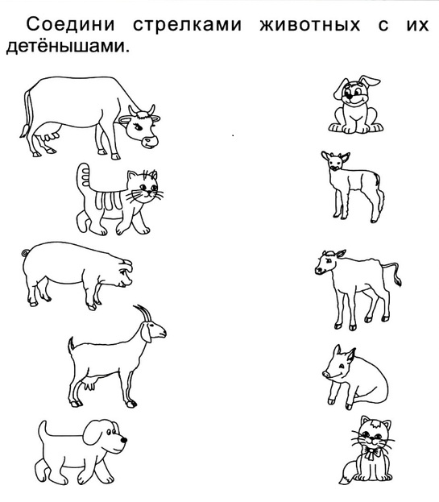

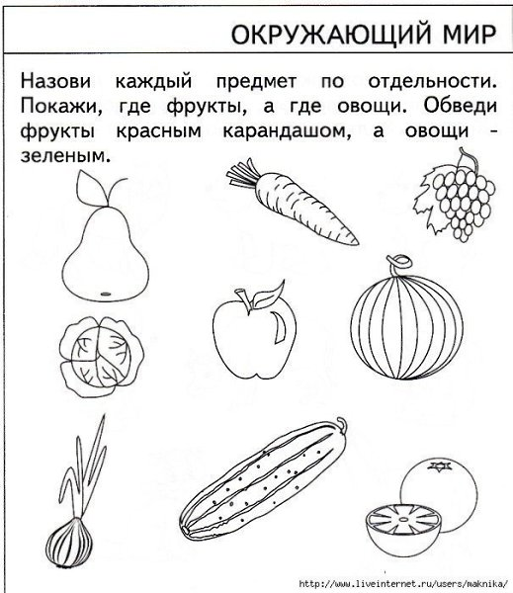

*** по желанию ( по физическим возможностям ребенка) – раскрась фрукты и овощи в соответствующие цвета.

Текущее тестирование.

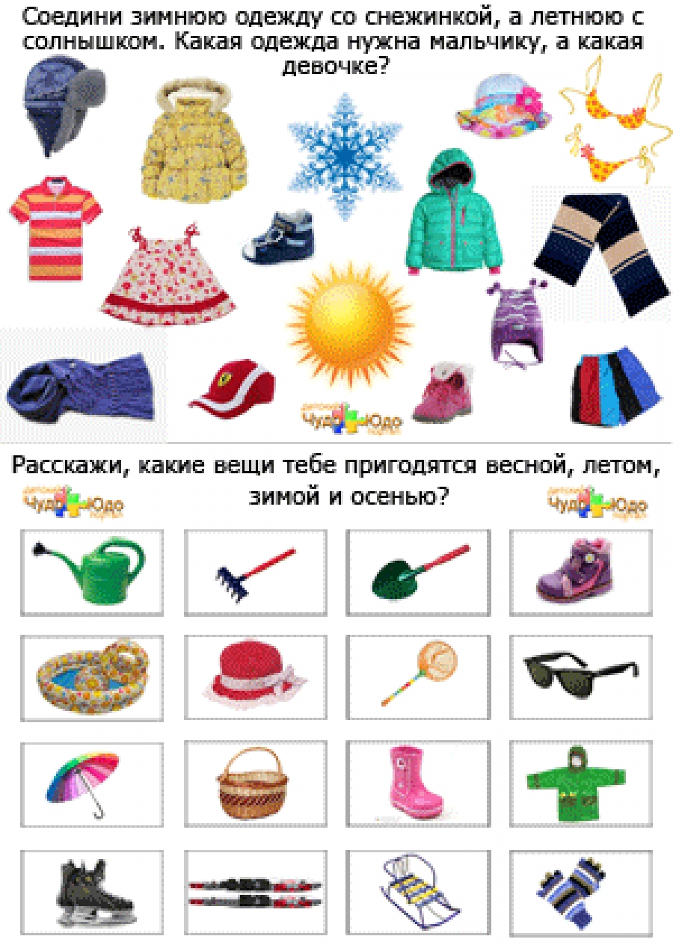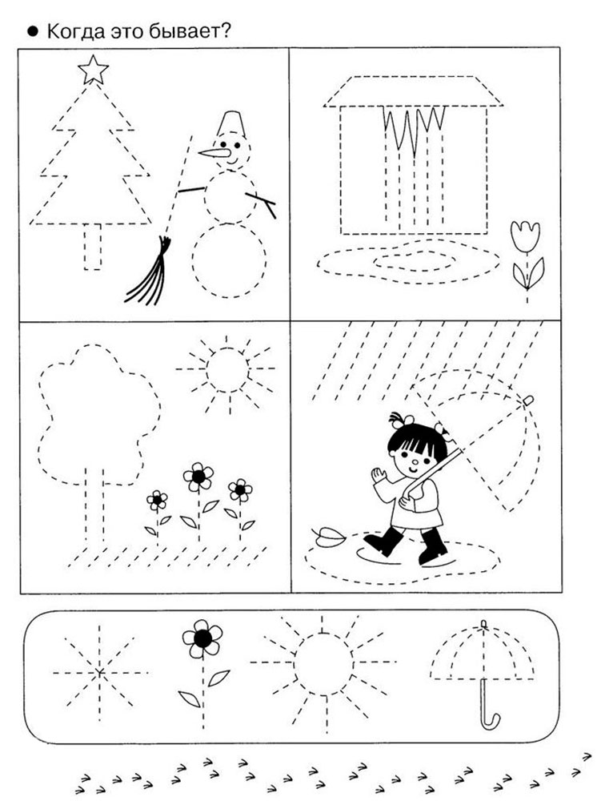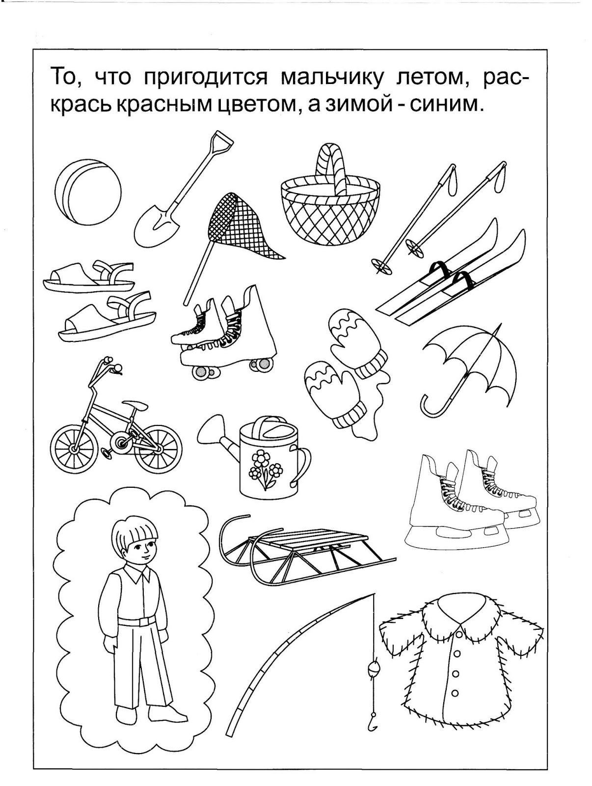

Итоговое тестирование.  
1.Соедини линиями название времен года и рисунок, который относится к данному времени года.

**ОСЕНЬ** **ЗИМА** **ЛЕТО** **ВЕСНА**

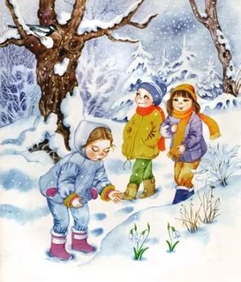

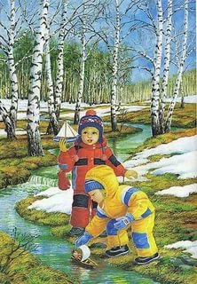

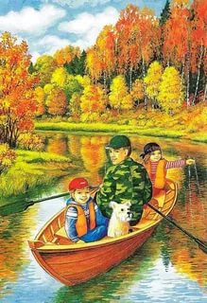

2.Впиши пропущенные слова

Летом ночь аааааааааааааааааааааааа, а зимой аааааааааааааааааааааааа.

3.Вспомни, как животные готовятся к зиме, используя слова для справок: медведь, белка, заяц, еж (заполни таблицу).

|  |  |
| --- | --- |
| Животное | Изменение, подготовка к зиме |
|  |  |
|  |  |
|  |  |
|  |  |

4. Раскрась предметы, которые нужны для работы в огороде.

1. 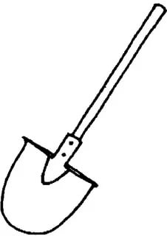

5.Соедини линиями части растений и их названия.

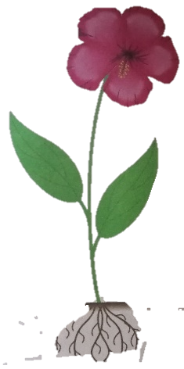

**Стебель**

**Цветок**

**Корень**

**Листья**

6.Обведи цветы красным карандашом, семена зеленым карандашом, плоды синим карандашом.

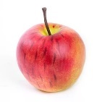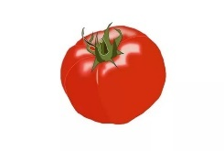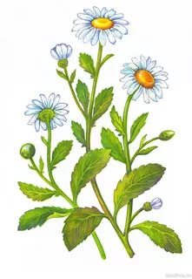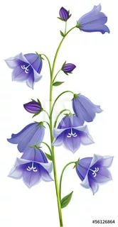

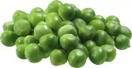

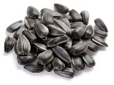

7.Обведи зеленым карандашом овощи, которые можно есть сырыми.

Обведи красным карандашом овощи, которые едят вареными или жаренными.

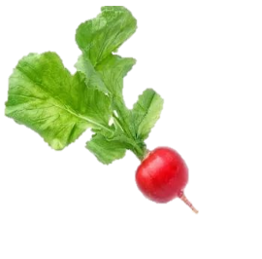

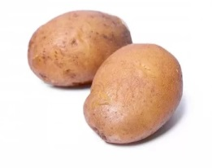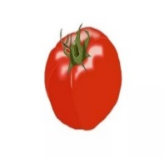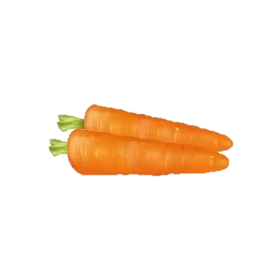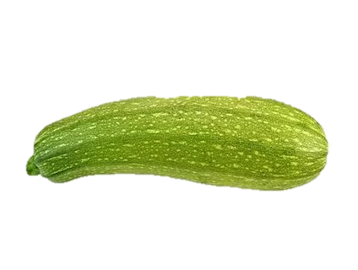

8.Соедини линиями животного и группу, которой оно соответствует.

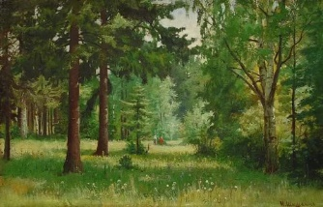

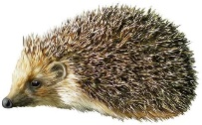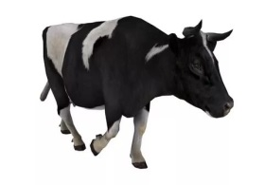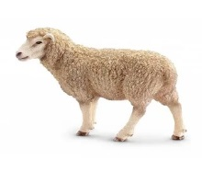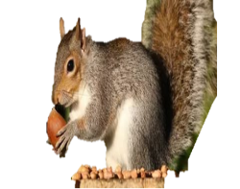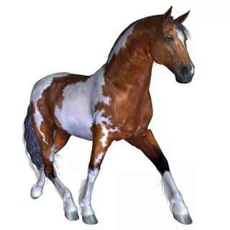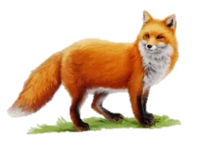

9.Соедини линиями название животного и его описание.

Дикий.

Домашняя.

Живет в лесу.

Живет рядом с человеком. Сам добывает пищу. **ВОЛК**

Получает пищу от человека.

Защищает человека.

Нападает на домашних животных.

10.Напиши названия частей тела рыбы.

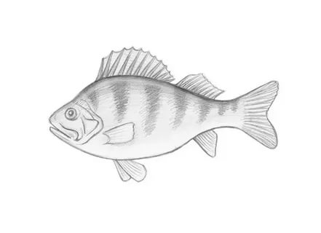

________________________________________________________________________________________________________________________________________________________________________________________________________________________________________________________________________________________________________________________________

11.Запиши названия органов пищеварения по порядку.

**Желудок, пищевод, рот, кишечник.**

____________________________________________________________________________________________________________________________________________________________________________

Определи и соедини линиями, какая пища приготовлена для **завтрака**, **обеда,** **полдника** и **ужина.**

12.Распредели стрелками.

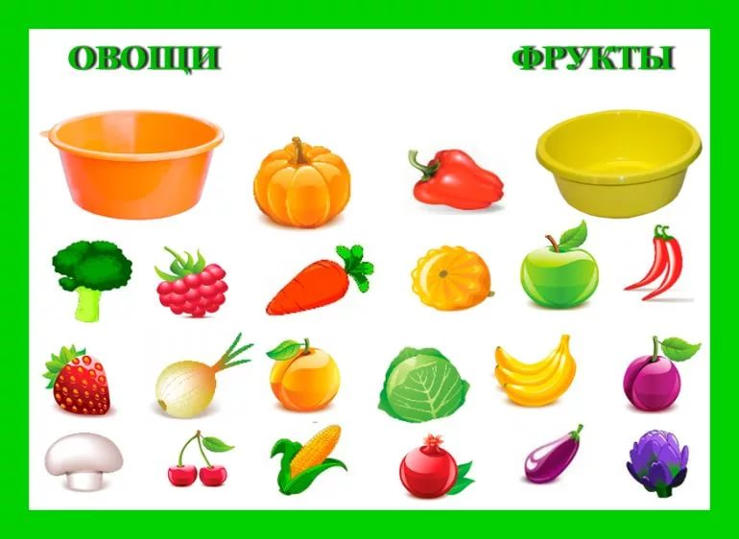

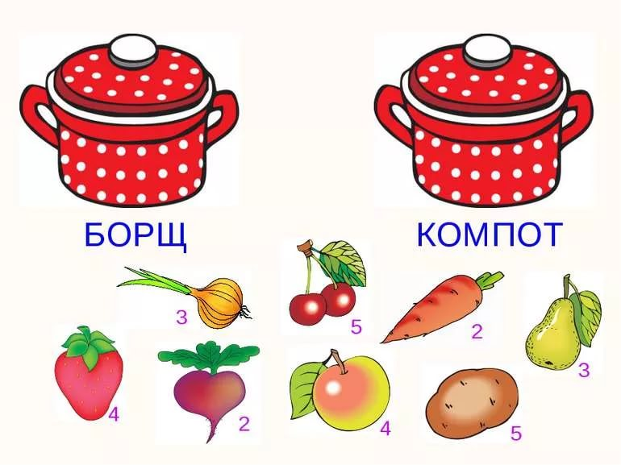

1.4.Основной инструментарий для оценивания во 2 классе на конец учебного года. Критерии оценивания учащихся 2 класса. Контроль и оценка предметных знаний и умений обучающихся предусматривают выявление индивидуальной динамики качества усвоения предмета обучающимися и не подразумевают сравнения его с другими детьми. С целью фиксации и систематизации результатов тестовых работ эти результаты заносятся в специальные диагностические таблицы. В текущей оценочной деятельности целесообразно соотносить результаты, продемонстрированные учеником, с оценками типа: «удовлетворительно» (зачет), если обучающиеся верно выполняют от 35% до 50% заданий – оценка «3»; «хорошо» ― от 51% до 65% заданий – оценка «4». «очень хорошо» (отлично) - свыше 65% - оценка «5».

Текущее оценивание (тестирование)- наиболее гибкая проверка результатов обучения, которая со­путствует процессу становления умения и навыка. Его основная цель - анализ хода формиро­вания знаний и умений учащихся (для учителя) и стимулирование интереса к обучению (для учащихся).

Оценка «2» не ставится.

Оценивание учащихся 3 уровня проводится по индивидуальным достижениям, учитывая физические возможности учащихся.

2. Содержание учебного предмета.

2.1.Необходимое количество часов для изучения раздела, темы.

На изучение курса «Окружающий мир» выделяется: 68 часов (2 часа из обязательной части учебного плана, 34 учебных недели). 1 час перенесен из программы 1 класса. Итого: 69 часов. Тематическое планирование по учебному предмету «Окружающий мир» для 2-го «в» класса составлено с учётом Программы воспитания ГКОУ №25, утвержденной приказом от 27 августа 2021 года № 190. Воспитательный потенциал данного учебного предмета обеспечивает реализацию целевого приоритета воспитания обучающихся НОДА: создание благоприятных условий для усвоения школьниками социально значимых знаний – знаний основных норм и традиций того общества, в котором они живут. К наиболее важным из них относятся следующие:

- быть любящим, послушным и отзывчивым сыном (дочерью), братом (сестрой), внуком (внучкой); уважать старших и заботиться о младших членах семьи; выполнять посильную для ребёнка домашнюю работу, помогая старшим;

- знать и любить свою Родину – свой родной дом, двор, улицу, город, село, свою страну;

- беречь и охранять природу(ухаживать за комнатными растениями в классе или дома, заботиться о своих домашних питомцах и, по возможности, о бездомных животных в своём дворе; подкармливать птиц в морозные зимы; не засорять бытовым мусором улицы, леса, водоёмы);

- проявлять миролюбие — не затевать конфликтов и стремиться решать спорные вопросы, не прибегая к силе;

- стремиться узнавать что-то новое, проявлять любознательность, ценить знания;

- быть вежливым и опрятным, скромным и приветливым; соблюдать правила личной гигиены, режим дня, вести здоровый образ жизни;

- уметь сопереживать, проявлять сострадание к попавшим в беду; стремиться устанавливать хорошие отношения с другими людьми; уметь прощать обиды, защищать слабых, по мере возможности помогать нуждающимся в этом людям; уважительно относиться к людям иной национальной или религиозной принадлежности, иного имущественного положения, людям с ограниченными возможностями здоровья;

- быть уверенным в себе, открытым и общительным, не стесняться быть в чём-то непохожим на других ребят; уметь ставить перед собой цели и проявлять инициативу, отстаивать своё мнение и действовать самостоятельно, без помощи старших.

|  |  |  |  |
| --- | --- | --- | --- |
| № п/п | Наименование раздела и темы учебного занятия | Кол-во часов | Проверочные работы |
| 1 | Долгота дня | 4 |  |
| 2 | Времена года | 33 | 2 (входное тестирование, тестирование). |
| 3 | Неживая природа (вода) | 4 |  |
| 4 | Живая природа (растения, животные, человек) | 23 | 1 (итоговое тестирование). |
| 5 | Обобщение и повторение | 5 |  |
| Итого |  | 69 |  |

2.2 Краткое содержание учебного предмета.

|  |  |  |
| --- | --- | --- |
| № п/п | Название раздела | Наименование темы/содержание |
| 1. | Долгота дня | Влияние солнца на смену времен года.  Сутки.  Долгота дня летом.  Долгота дня зимой. |
| 2. | Времена года. Осень. | Осень. Признаки и приметы осени. Сбор гербария и поделка из природных материалов. Рассматривание картин по теме урока.  Растения осенью.  Животные осенью. Перелетные птицы.  Занятия людей осенью. Овощи и фрукты. Разучивание стихотворений наизусть на тему «Осень». |
| 3. | Времена года. Зима. | Зима. Признаки и приметы зимы. Рисунок к Новогоднему празднику «Рисуем Новый год».  Растения зимой.  Животные зимой.  Описание по заданному плану ( животное, птица).  Занятия людей зимой. Зимние забавы. |
| 4. | Времена года.  Весна. | Весна. Признаки и приметы весны.  Растения весной. Составление описательного рассказа по картине с опорой на вопросы учителя.  Животные весной.  Занятия людей весной . Скворечник. |
| 5. | Времена года.  Лето. | Лето. Признаки и приметы лета.  Растения летом. Составление рассказа по картинке «Лето в лесу».  Животные летом.  Занятия людей летом. Каникулы. Игры детей летом.  Правила безопасного поведения на водоемах. |
| 6. | Неживая природа. | Вода (горячая и холодная). Температура воды.  Вода в природе . Виды водоемов. Осадки.  Значение воды. |
| 7. | Живая природа. Растения. | Растения и их части.  Жизнь растений: воздух, вода, свет, тепло.  Знакомство с видами растений ( влаголюбивые, засухоустойчивые, светолюбивые, теневыносливые).  Комнатные растения : уход за ними.  Овощи. Огород. Овощи в питании человека.  Сад. Фрукты и ягоды в питании человека.  Уход за растениями сада и огорода. |
| 8. | Живая природа. Животные. | Домашние и дикие животные. Классификация.  Кошка и рысь – сходство и различие. Породы кошек.  Собака и волк – сходства и различия. Породы собак.  Собака в жизни человека.  Рыбы. Строение рыб. |
| 9. | Живая природа. Человек. | Гигиена тела человека. Физкультура и гимнастика.  Органы пищеварения.  Питание человека. Правила правильного питания.  Профилактика отравлений. |
| 10. | Обобщение и повторение. |  |
| 11. | Итоговое занятие. |  |
| 12. | Тестирование |  |

2.3. Формы организации:

Основной формой организации процесса обучения является урок.

*Формы* работы учителя с учащимися на уроке:

- фронтальная работа при осуществлении дифференцированного и индивидуального подхода,

- индивидуальная работа,

- работа в парах и группах,

- коллективная работа,

- самостоятельная работа под контролем учителя,

Дистанционное обучение.

2.4. Основные виды учебной деятельности:

- работа с учебником,

- объяснительно – иллюстративный и репродуктивный метод работы с новым материалом,

- умение рассуждать, высказывать свое мнение, использовать полученный ранее опыт,

- применение проблемных и частично-поисковых методов работы,

- использование наглядно-опытных методов работы ( манипуляции проводятся учителем),

- урок – игра, практические занятия,

- применение социально – бытовых умений в повседневной жизни,

- подбор обобщающего слова для группы предметов,

- составление устного рассказа,

- воспроизведение эпизода из знакомой сказки по иллюстрации,

- работа по заучиванию стихотворений.